Universidad Mariano Gálvez de Guatemala

Ingeniería en Sistemas

BASE DE DATOS UNO

**Control de empleados / usuarios**

|  |  |
| --- | --- |
| **Nombre** | **Carnet** |
| Juan José Contreras Gracia | 3190-13-15834 |
| Ervin Oswaldo Santos Álvarez | 3190-15-4068 |
| Juan José Alvarez Monterroso | 3190-08-21066 |
| Nelson Estibens Chiquin Montenegro | 3190-12-1294 |
| Oldin Alexander Orantes Hernandez | 3190-12-16585 |

Sección: B

**ANALISIS DE REQUERIMIENTOS**

Sistema de control servicios médicos ambulatorios.

**Determinación de los requerimientos de información:**

Desarrollar un modelo relacional de bases de datos y un prototipo funcional, para el control de una entidad que presta servicios médicos ambulatorios (aquellos en los que los pacientes NO requieren internarse ni observación permanente en la institución), tomando en cuenta se tiene planificado iniciar con 4 sedes en la ciudad capital, 1 en Quetzaltenango, 1 en Izabal, 1 en Escuintla y se tiene planificado agregar año con año, 2 sedes en cada uno de los departamentos restantes.

Debemos considerar que pueden atenderse pacientes sin seguro médico y pacientes con seguro médico, trabajando con las principales aseguradoras del país.

Adicionalmente debe considerarse la publicación de ofertas en fechas importantes para los Pacientes y en las cuales pueden cuidar más aún de su salud.

Debe velarse por la seguridad e integridad del sistema, garantizando los datos, accesos y transacciones realizadas no importando las circunstancias y situaciones que se puedan presentar al momento de utilizar el sistema. Así también debe tener bitácoras de eventos para que puedan realizarse auditorías en el momento que sea necesario.

Debe manejar transacciones para evitar inconsistencia de datos al no realizar operaciones atómicas. Debe tomar en cuenta que el proyecto es uno solo, en el cual se integrarán cada uno de los módulos indicados. El objetivo del proyecto es lograr que los alumnos desarrollen sus conocimientos promoviendo la investigación, administración y gestión de proyectos y por supuesto los conocimientos necesarios para desenvolverse en el área profesional de las bases de datos y aplicaciones relacionadas a las mismas, desarrollando un prototipo que apoye a tener mejores controles y permita tomar decisiones en el momento justo con tiempos de respuesta adecuados.

**DIAGRAMA ENTIDAD RELACION**

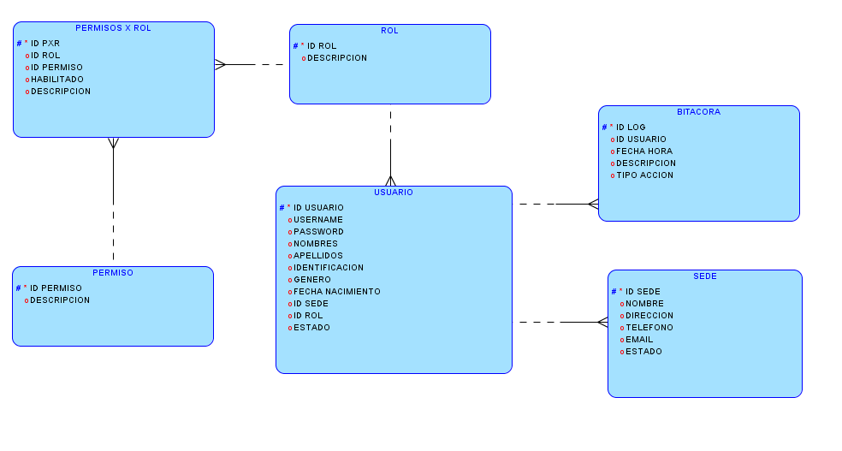

**SCRIPT BASE DE DATOS**

--TABLA DE PERMISOS

CREATE TABLE PERMISO(

ID_PERMISO NUMERIC(10),

DESCRIPCION VARCHAR(30),

CONSTRAINT PK_PERMISO PRIMARY KEY (ID_PERMISO)

);

--SECUENCIA DE PERMISO

CREATE SEQUENCE seq_PERMISO_dtls

START WITH 1

INCREMENT BY 1

NOCACHE

NOCYCLE;

CREATE TRIGGER trg_PERMISO_dtls

BEFORE INSERT OR UPDATE ON PERMISO

FOR EACH ROW

BEGIN

:NEW.ID_PERMISO := seq_PERMISO_dtls.NextVal;

END;

--TABLA DE ROL

CREATE TABLE ROL(

ID_ROL NUMERIC(10),

DESCRIPCION VARCHAR(30),

CONSTRAINT PK_ROL PRIMARY KEY (ID_ROL)

);

--SECUENCIA DE PERMISO

CREATE SEQUENCE seq_ROL_dtls

START WITH 1

INCREMENT BY 1

NOCACHE

NOCYCLE;

CREATE TRIGGER trg_ROL_dtls

BEFORE INSERT OR UPDATE ON ROL

FOR EACH ROW

BEGIN

:NEW.ID_ROL := seq_ROL_dtls.NextVal;

END;

--TABLA DE PERMISOS X ROL

CREATE TABLE PERMISOS_X_ROL(

ID_PXR NUMERIC(10),

ID_ROL NUMERIC(10),

ID_PERMISO NUMERIC(10),

HABILITADO NUMERIC(1),

DESCRIPCION VARCHAR2(30),

CONSTRAINT PK_PXR PRIMARY KEY (ID_PXR)

);

--SECUENCIA DE PERMISO POR ROL

CREATE SEQUENCE seq_PXR_dtls

START WITH 1

INCREMENT BY 1

NOCACHE

NOCYCLE;

CREATE TRIGGER trg_PXR_dtls

BEFORE INSERT OR UPDATE ON PERMISOS_X_ROL

FOR EACH ROW

BEGIN

:NEW.ID_PXR := seq_PXR_dtls.NextVal;

END;

--TABLA DE SEDES

CREATE TABLE SEDE(

ID_SEDE NUMBER(10,0),

NOMBRE VARCHAR2(30),

DIRECCION VARCHAR2(100),

TELEFONO VARCHAR2(30),

EMAIL VARCHAR2(30),

ESTADO NUMBER(10,0),

CONSTRAINT PK_ID_SEDE PRIMARY KEY (ID_SEDE)

);

--SECUENCIA DE SEDE

CREATE SEQUENCE seq_SEDE_dtls

START WITH 1

INCREMENT BY 1

NOCACHE

NOCYCLE;

CREATE TRIGGER trg_SEDE_dtls

BEFORE INSERT OR UPDATE ON SEDE

FOR EACH ROW

BEGIN

:NEW.ID_SEDE := seq_SEDE_dtls.NextVal;

END;

--TABLA DE USUARIOS

CREATE TABLE USUARIO(

ID_USUARIO NUMBER(10,0),

USERNAME VARCHAR(20),

PASSWORD VARCHAR(100),

NOMBRES VARCHAR(30),

APELLIDOS VARCHAR(30),

IDENTIFICACION VARCHAR(30),

GENERO VARCHAR(10),

FECHA_NACIMIENTO DATE,

ID_SEDE NUMERIC,

ID_ROL NUMERIC,

ESTADO NUMERIC,

CONSTRAINT PK_ID_USUARIO PRIMARY KEY (ID_USUARIO)

)

CREATE SEQUENCE seq_USUARIO_dtls

START WITH 1

INCREMENT BY 1

NOCACHE

NOCYCLE;

CREATE TRIGGER trg_usuario_dtls

BEFORE INSERT OR UPDATE ON USUARIO

FOR EACH ROW

BEGIN

:NEW.id_usuario := seq_usuario_dtls.NextVal;

END;

--BITACORA

CREATE TABLE BITACORA(

ID_LOG NUMERIC(10),

ID_USUARIO NUMERIC(10),

FECHA_HORA DATE,

DESCRIPCION VARCHAR2(30),

TIPO_ACCION NUMERIC(10),

CONSTRAINT PK_ID_LOG PRIMARY KEY (ID_LOG)

);

--SECUENCIA DE PERMISO

CREATE SEQUENCE seq_BITACORA_dtls

START WITH 1

INCREMENT BY 1

NOCACHE

NOCYCLE;

CREATE TRIGGER trg_BITACORA_dtls

BEFORE INSERT OR UPDATE ON BITACORA

FOR EACH ROW

BEGIN

:NEW.ID_LOG := seq_BITACORA_dtls.NextVal;

END;

SELECT * FROM USUARIO;

SELECT * FROM ROL;

SELECT * FROM PERMISO;

SELECT * FROM PERMISOS_X_ROL;

SELECT * FROM BITACORA;

SELECT * FROM SEDE;

select * from usuario;

insert into usuario(username,password,nombres,apellidos,identificacion,genero,fecha_nacimiento,id_sede,id_rol,estado) values ('prueba','prueba','nombres','apellidos','dpi','M','01/01/1993',1,1,1);

INSERT INTO PERMISO(Descripcion) VALUES('BODEGA');

INSERT INTO PERMISO(Descripcion) VALUES('CAJA');

INSERT INTO PERMISO(Descripcion) VALUES('USUARIO');

INSERT INTO PERMISO(Descripcion) VALUES('CITAS');

INSERT INTO PERMISO(Descripcion) VALUES('EXPEDIENTES');

INSERT INTO PERMISO(Descripcion) VALUES('FARMACIA');

INSERT INTO PERMISO(Descripcion) VALUES('ROLES');

INSERT INTO PERMISO(Descripcion) VALUES('PROVEEDORES');

INSERT INTO PERMISO(Descripcion) VALUES('FACTURACION');

INSERT INTO PERMISO(Descripcion) VALUES('ODONTOLOGIA');

SELECT * FROM PERMISO

Diseño conceptual de bases de datos bases de datos

Cotrol de empleados y usuarios

 **Software**. Es el sistema gestor de bases de datos. El encargado de administrar las bases de datos.

 **Datos**. Incluyen los datos que se necesitan almacenar y los metadatos que son datos que sirven para describir lo que se almacena en la base de datos.

 **Usuarios**. Personas que manipulan los datos del sistema. Hay tres categorías:

**Usuarios finales**. Aquellos que utilizan datos de la base de datos para su trabajo cotidiano que no tiene por qué tener que ver con la informática. Normalmente no utilizan la base de datos directamente, si no que utilizan aplicaciones creadas para ellos a fin de facilitar la manipulación de los datos. Estos usuarios sólo acceden a ciertos datos.

**Desarrolladores**. Analistas y programadores encargados de generar aplicaciones para los usuarios finales.

**Administradores**. También llamados DBA (Data Base Administrator), se encargan de gestionar las bases de datos.

Hay que tener en cuenta que las necesidades de los usuarios son muy diferentes en función del tipo de usuario que sean: a los finales les interesa la facilidad de uso, a los desarrolladores la potencia y flexibilidad de los lenguajes incorporados del sistema de bases de datos, a los administradores herramientas de gestión avanzada para la base de datos.

**Empleados**:

-Se llevara un control de entrada y salida

-control de permisos

-fechas de inicio de labores a la empresa

-cargos que ha ocupado dentro de la empresa

-Nivel académico

-prestamos

-

